Міністерство освіти та науки України

Національний університет “Львівська політехніка”



Лабораторна робота №1  
з курсу «Мікроконтролери Ч.1»

РЕАЛІЗАЦІЯ АЛГОРИТМУ ЗАСВІЧУВАННЯ LED

Варіант 9

**Виконав:**

студент групи ІР-21

Касараба В.В.

**Прийняла:**

ст.викладач кафедри КСА

Лагун І. І.

Львів 2021

## Завдання

1. Згідно варіанту завдання зібрати у пакеті симуляції Proteus схему на основі МК ATmega2560 та написати програму мовою C++ в Arduino IDE для реалізації вказаного алгоритму.

2. Залити програму в Arduino-Kit.

3. Отримані результати представити викладачу.

|  |  |  |  |  |
| --- | --- | --- | --- | --- |
| № | **Завдання**  **ЗАПУСК** алгоритму виконується натисканням кнопки.  Коли алгоритм завершиться, повторний старт знову  починається натисканням кнопки. | | | |
|  | **Кнопка** | **Світлодіоди** | **Затримка** | **Алгоритм** |
| 9 | PL-2 | port-K | 0,8 сек. | 1 |

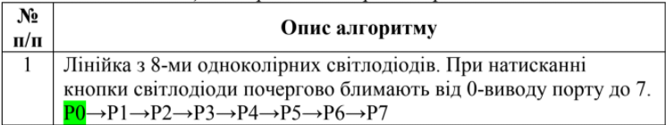

**Відеопрезентація**

[**https://drive.google.com/file/d/11uJHrbgz4wFjNsdgirVDUsRWY5sMrP32/view?usp=sharing**](https://drive.google.com/file/d/11uJHrbgz4wFjNsdgirVDUsRWY5sMrP32/view?usp=sharing)

## Робочий процес

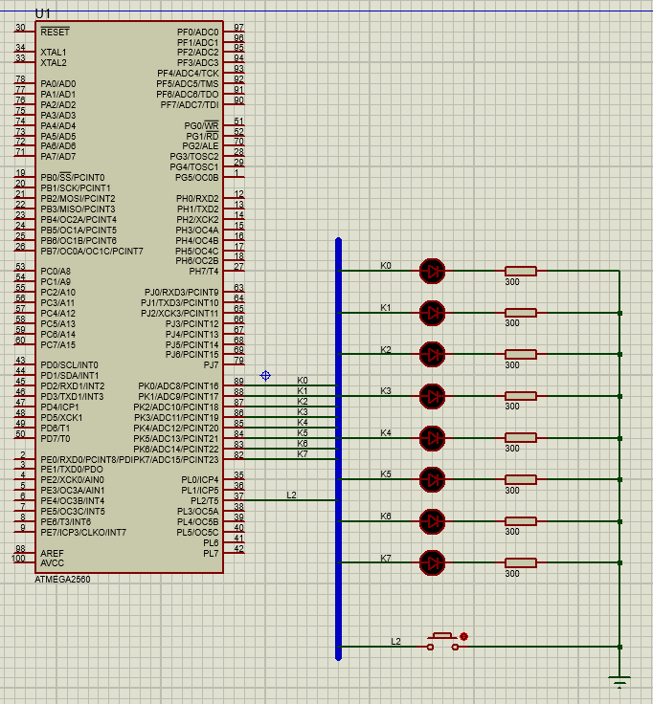

Рис. 1. Схема у пакеті модуляції Proteus

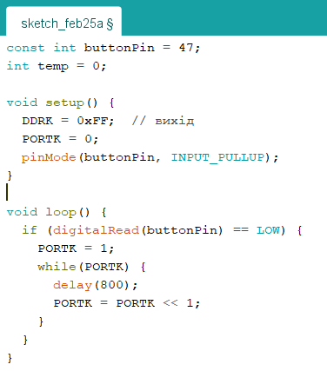

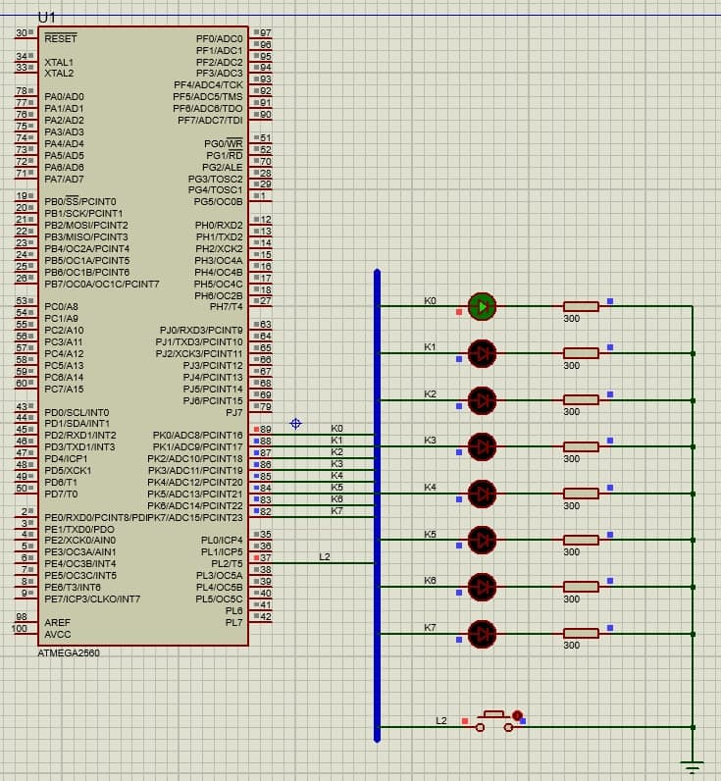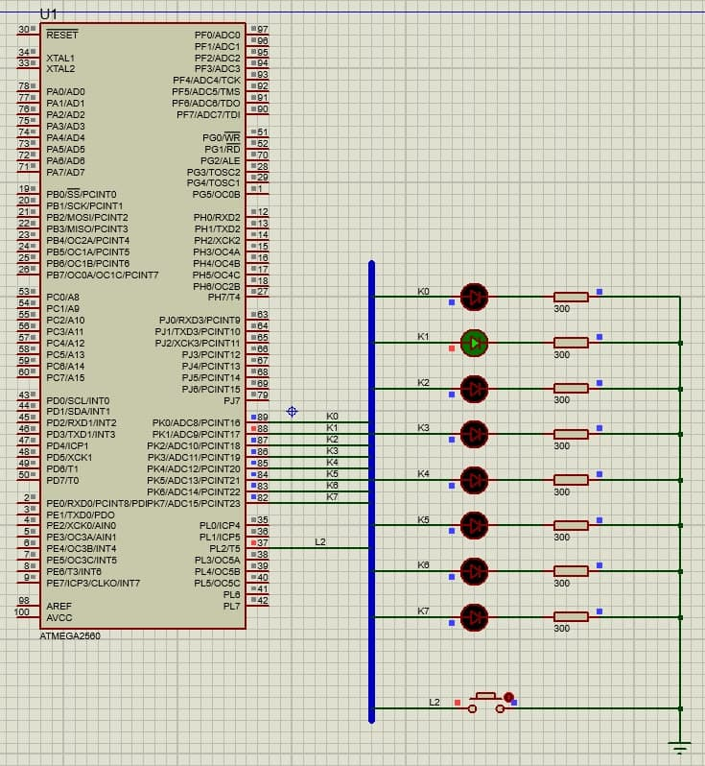

Рис. 2. Демонстрація роботи схеми у пакеті модуляції

Рис. 3. Код програми мікроконтролера

## Висновок

На цій лабораторній роботі я дослідив принципи дії різних мікроконтролерів, та написав першу програму для мікроконтролера Arduino ATmega2560 на мові C++. Для реалізації заданого алгоритму засвічування світодіодів, я використав побітові операції. Я навчився використовувати порти мікроконтролера та налаштовувати їх для вводу та виводу.

При виконанні роботи, я ознайомився з інструментами програми Proteus, та склав у ньому схему на базі мікроконтролера Arduino ATmega2560. Використавши додаток Arduino, я написав код алгоритму та експортував вихідний бінарник у директорію з побудованою схемою. Відповідно до варіанту, я підключив діоди до порта K, та налаштував цей порт на вивід. За допомогою побітових операцій (зсувів) я запрограмував алгоритм блимання світлодіодів. Для запуску алгоритму було підключено кнопку до піна PL-2 та налаштовано його на вхід з допоміжним резистором.